  A-ROSA Alea |   Transfer
7 nopti,  all inclusive | aeroport – port - aeroport
  Taxe |   Insotitor
Portuare si de aeroport | de grup roman

Orar de zbor, Compania Lufthansa
15.07 Bucuresti, 19:20 – Koln, 22:55, via Munchen
23.07 Koln, 19:40 – Bucuresti, 00:50 (+1), via Munchen
Orarul de zbor poate suferi modificari!
/
Grup organizat
Croaziera fluviala pe Rin
15/07/2025 - 23/07/2025 |   de la  1699 €  / pers
Itinerar
Germania – Tarile de Jos - Belgia

Cazare Koln
1 | 15-07 | Hotel 3*, MD
Ziua | Data | Port | Sosire | Plecare
2 | 16-07 | Koln, Germania | … | 19:00
3 | 17-07 | Willemstad, Tarile de Jos | 11:00 | 19:00
4 | 18-07 | Ghent, Belgia | 05:00 | 21:00
5 | 19-07 | Vlissingen, Tarile de Jos | 06:00 | 18:00
6 | 20-07 | Bruxelles, Belgia | 08:00 | 22:00
7 | 21-07 | Gorinchem, Tarile de Jos | 14:00 | 23:00
8 | 22-07 | Emmerich, Germania | 09:00 | 15:00
9 | 23-07 | Koln, Germania | 06:00 | …

Itinerarul poate suferi modificari

Tarife  euro/ pers | Cabina exterioara |  | Cabina exterioara cu balcon Juliette
Tarife  euro/ pers | S | A | C
Tarife  euro/ pers | 1699 | 1799 | 2099
*Tarife valabile in functie de disponibilitatea la momentul rezervarii.

Tariful include: |  |  | Tariful nu include:  Tariful nu include:
- cazare 7 nopti la bordul navei de croaziera in functie de tipul de cabina ales;  - pensiune completa: mic dejun si pranz si cina a la carte;  - selectie de bauturi premium: ceai, cafea si specialitati din cafea, apa, bauturi soft, bere, prosecco, precum si o selectie de vinuri pe perioada orelor cand barul este deschis;  - apa minerala/ plata in cabina  - acces gratuit al facilitatilor de la bord, precum sauna si sala de fitness;  - produse de toaleta si halate la cerere;  - divertisment la bord pentru croaziere de 7 nopti sau mai lungi;  - bilete de avion Bucuresti –Koln– Bucuresti cu bagaj de mana (8 kg) si bagaj de cala (23 kg) inclus  - taxele portuare si de aeroport  - transfer aeroport – port – aeroport  - 1 noapte cazare cu mic dejun, hotel 3* Koln  - insotitor de grup (minim 20 de pasageri) |  |  | - asigurarea medicala de calatorie  - excursiile optionale la tarm  - accesul la centrul de infrumusetare si Spa (tratamente si servicii personalizate)  - supliment Pachet de bauturi Premium Plus – 20 euro/ pers./zi, care include bauturi tari si cocktailuri, suplimentar fata de pachetul standard premium, disponibile pe perioada cand barul este deschis.
Conditii rezervare: |  |  | Conditii anulare:
Orice croaziera confirmata atrage o plata in avans de 40% Diferenta se achita cu 60 de zile inainte de plecare. |  | Mai mult de 60 de zile – pierderea avansului  59 - 0 zile – penalizare 100%  In caz de neprezentare la program penalizarea este 100%.  Bilete de avion sunt nerambursabile si nemodificabile.
A-ROSA Alea – are o capacitate de 138 oaspeti (69 de cabine), o punte exterioara cu sezlonguri si umbrele, lounge cu zona interioara si exterioara, Jacuzzi incalzit, zona de fitnes si restaurant.

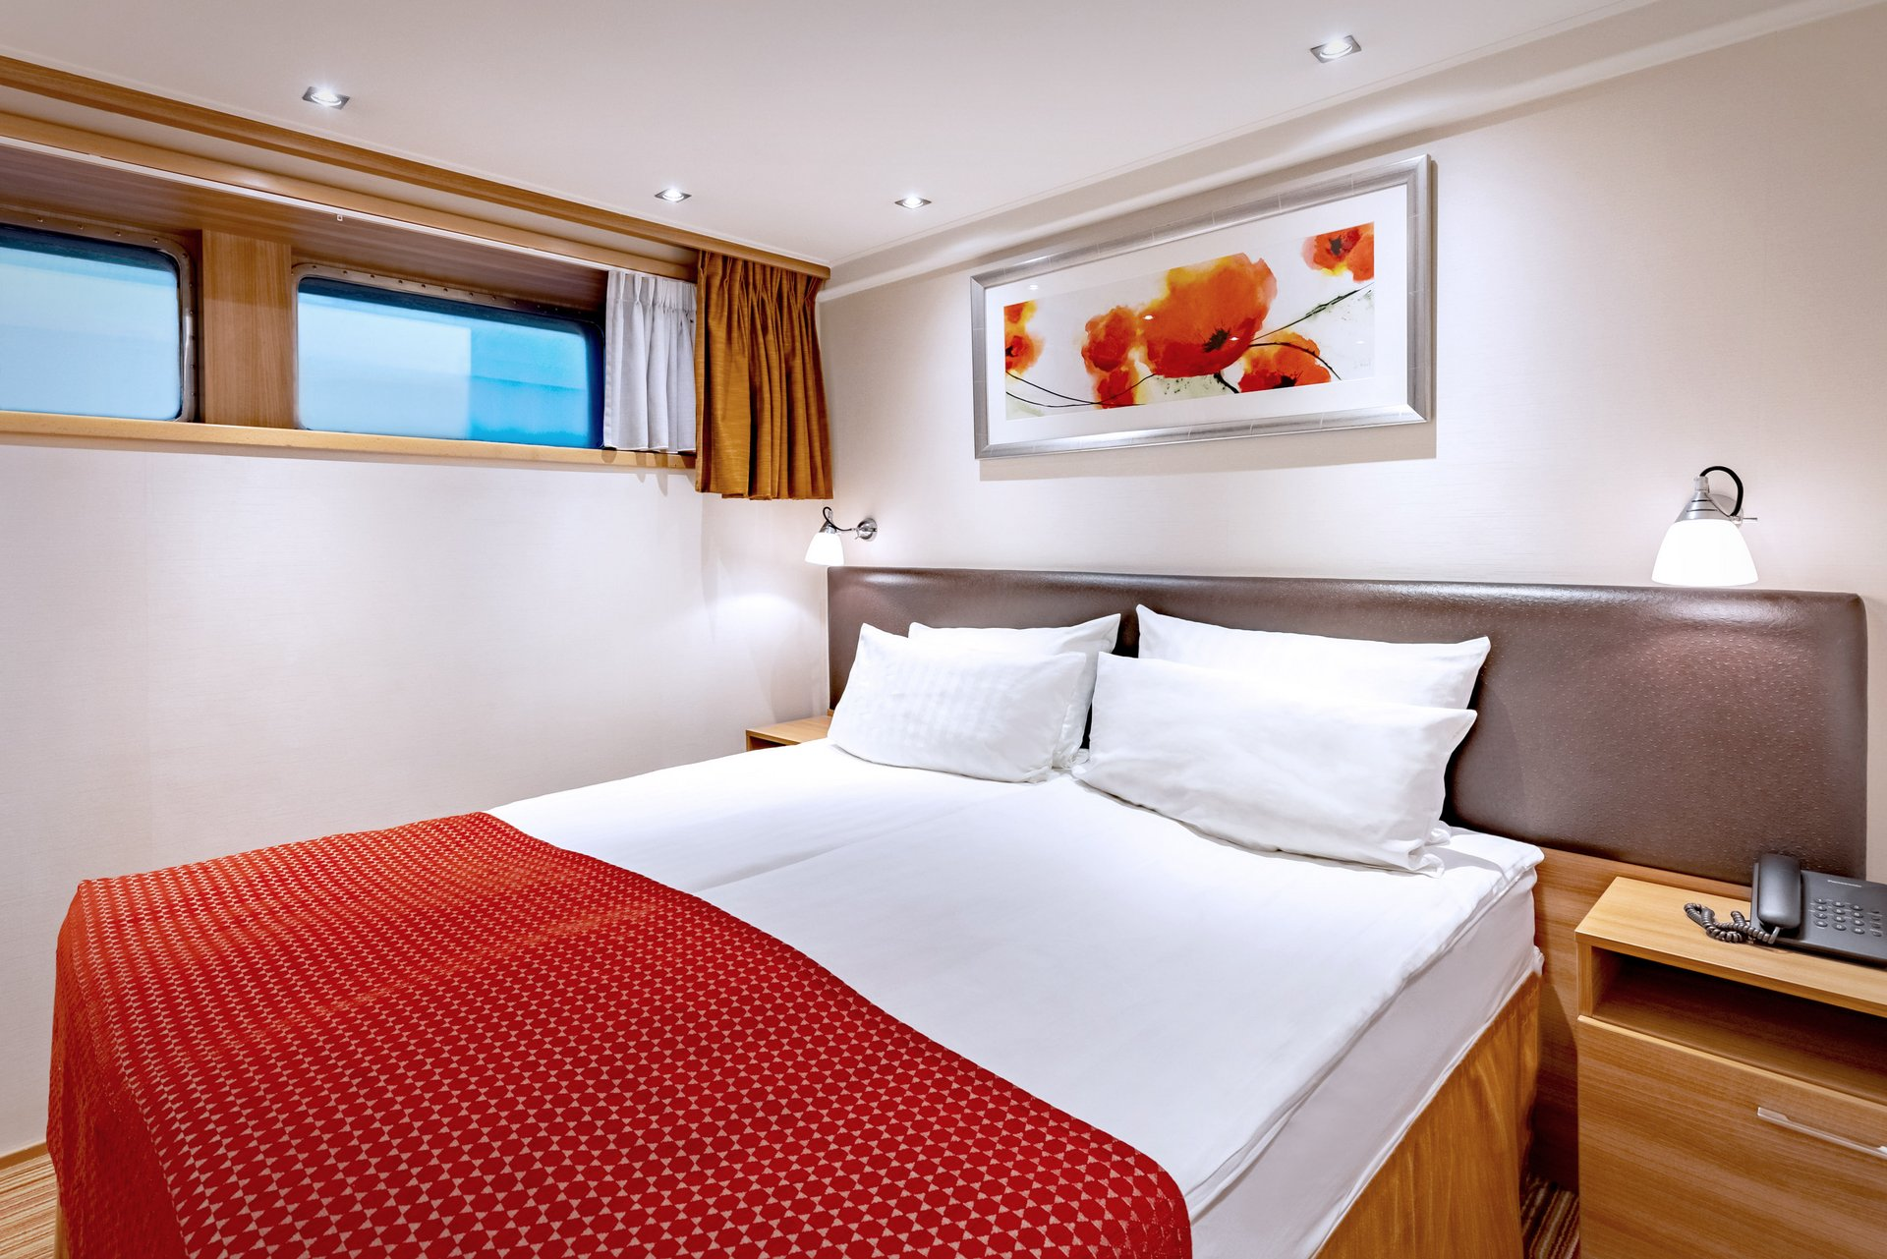 | 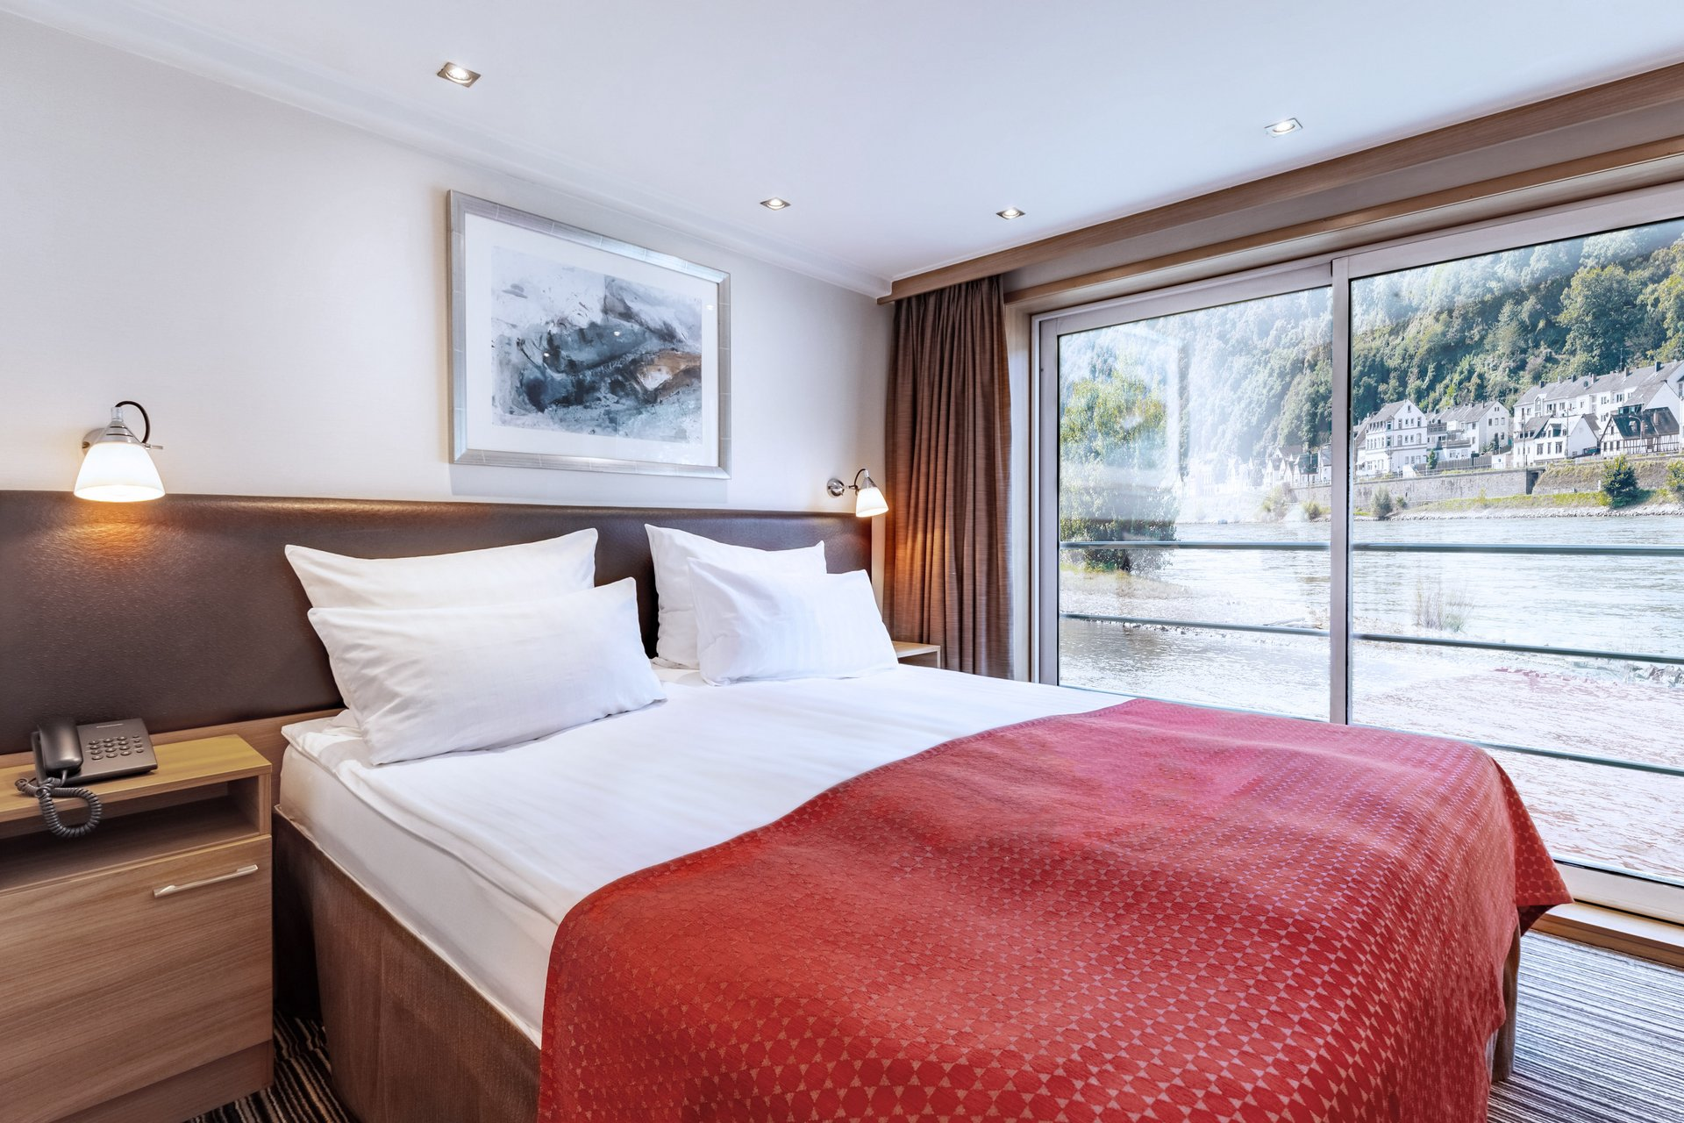
Cabina exterioara S sau A Puntea 1 | Cabina exterioara cu balcon Juliette C Puntea 2
Suprafata: 14 mp | Suprafata: 15 mp
Fiecare cabina ofera urmatoarele facilitati: seif, aer conditionat, TV, uscator de par, baie cu dus, prosop pentru sauna, patura de lana, telefon, halat de dus (la cerere)
Nota: Imaginile cabinelor sunt reprezentative, dimensiunile si amenajarea variaza in cadrul fiecarui tip de cabina.

Itinerar
Ziua 1  15 iulie 2025, Koln  Intalnire cu insotitorul de grup la aeroportul Otopeni si zbor catre Koln. Transfer si cazare la hotel de 3* in Koln.  Ziua 2  16 iulie 2025, Koln  Buna dimineata, Koln! Un oras independent in regiunea in Renania de Nord – Westfalia si unul dintre putinele orase ale Germaniei cu mai mult de un milion de locuitori. Catedrala, o constructie gigantica in stil Gotic, este situata chiar pe fluviul Rin si este simbolul orasului. Tot aici vei gasi un funicular care traverseaza Rinul, o calatorie cu acesta oferindu-ti privelisti superbe ale orasului. Transfer pentru imbarcare pe A-ROSA Alea  Ziua 3  17 iulie 2025, Willemstad  Willemstad este un oras olandez cu o bogata istorie ce a inceput la 1564. William de Orania a dat ordin ca un mic sat pescaresc, cunoscut pe atunci ca Ruigenhill, sa fie fortificat datorita localizarii sale strategice. Un oras cu privelisti de carte postala unde timpul pare a fi oprit in loc.  Ziua 4  18 iulie 2025, Ghent  Vei ajunge, navigand pe Rinul de Nord, la Ghent. Te asteapta un oras cu o arhitectura splendida, capodopere ale artei, peisaje incantatoare si o pace absoluta! Ghent este capitala Flandrei de Est si parte a cvartetului Anvers, Brugges si Bruxelles! Printre comorile sale se afla Catedrala baroc Saint Bavo si impozantul Gravensteen, un castel cu sant de aparare. Iar in orasul vechi, sigur vei gasi un loc cochet pentru o cafea excelenta si ceva delicatese belgiene.  Ziua 5  19 iulie 2025, Vlissingen  Localizat pe o insula, la gura Raului Schelde, oferind acces de la Marea Nordului pana la Anvers, Vlissingen a fost unul dintre porturile preeminente ale Europei pentru mai mult de 1400 de ani. Ajuns in in port, vei admira nu numai navele care ancoreaza aici insa vei constata si ca trec mai aproape de tarm decat in oricare alt port al lumii. Iar la doar cativa km est de Vlissingen vei gasi cel mai vechi fort maritim din Europa de Vest - Fort Rammekens. | Ziua 6  20 iulie 2025, Bruxelles  Capitala Belgiei si inima Uniunii europene, Buxelles este un oras cosmopolit, plin de viata atat in timpul zilei cat si noaptea. Daca iubesti arhitectura, atunci Bruxelles chiar este o calatorie in timp: de la Palatul Imparatului Carol al Vlea, la una dintre primele arcade acoperite de shopping ale Europei cu ale sale interioare Art Nouveau pana la modelul futurist al Cladirii Europa! Toate inconjurate de zone verzi, multa natura in care sa te relaxezi. Si nu uita de berarii, ciocolata si toata mancarea delicioasa, retete aduse din toate colturile lumii, un adevarat paradis culinar care abia asteapta sa il descoperi!  Ziua 7  21 iulie 2025, Gorinchem  Gorinchem, cuibarit intre raurile Linge si Merwede, este un oras cu adevarat fortificat. In secolul al XVII-lea orasul a fost „modernizat” cu fortificatii nou-noute facandu-l altfel cel mai mare de acest gen din Tarile de Jos. Pentru o vedere superba poti urca cele 256 de trepte de piatra pana in varful Grote Toren (Turnul Mare). Coboara in cetate si vezi casa de taxare Tolhuis, Poarta Dalempoort, mori tipice olandeze de faina si alte structuri defensive. Sau ia taxiul de apa si vezi :triunghiul fortaretelor” – Gorinchem, Woudrichem si castelul medieval Loevestein.  Ziua 8  22 iulie 2025, Emmerich  Emmerich este cunoscut pentru ca gazduieste Golden Gate-ul de pe Rin. Podul, similar celui din San Francisco, este cel mai lung pod suspendat din Germania, avand 803 m. Si, cum un loc de poveste este intodeauna de interes, vei afla ca Frederic I al Prusiei, aflat in vizita la Castelul Borghees din Emmerich, s-a indragostit de tanara Katharina Rickers, care a devenit ulterior contesa de Wartenberg la curtea imperiala. Coincidenta sau nu?  Ziua 9  23 iulie 2025, Koln  Nava a ajuns din nou in Koln. Azi vei debarca de pe A-Rosa Alea, urmeaza transfer si zbor catre Bucuresti.

